PS44 Scheda creata il 23 ottobre 2023
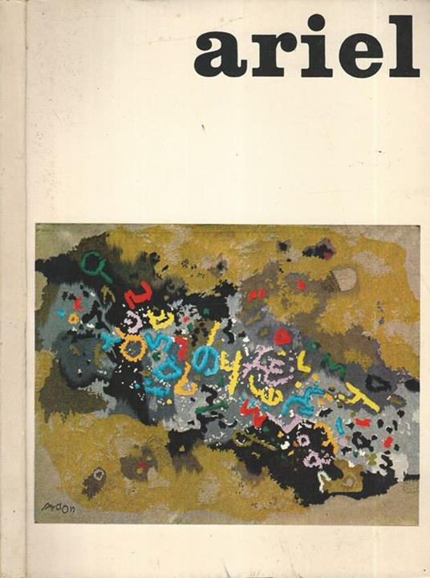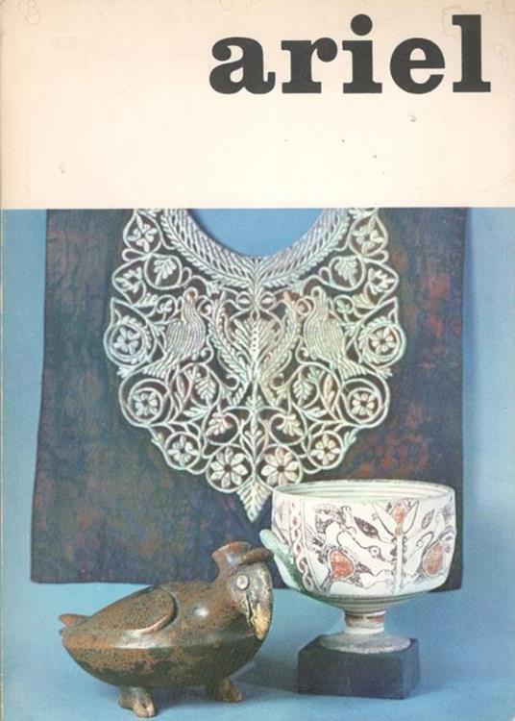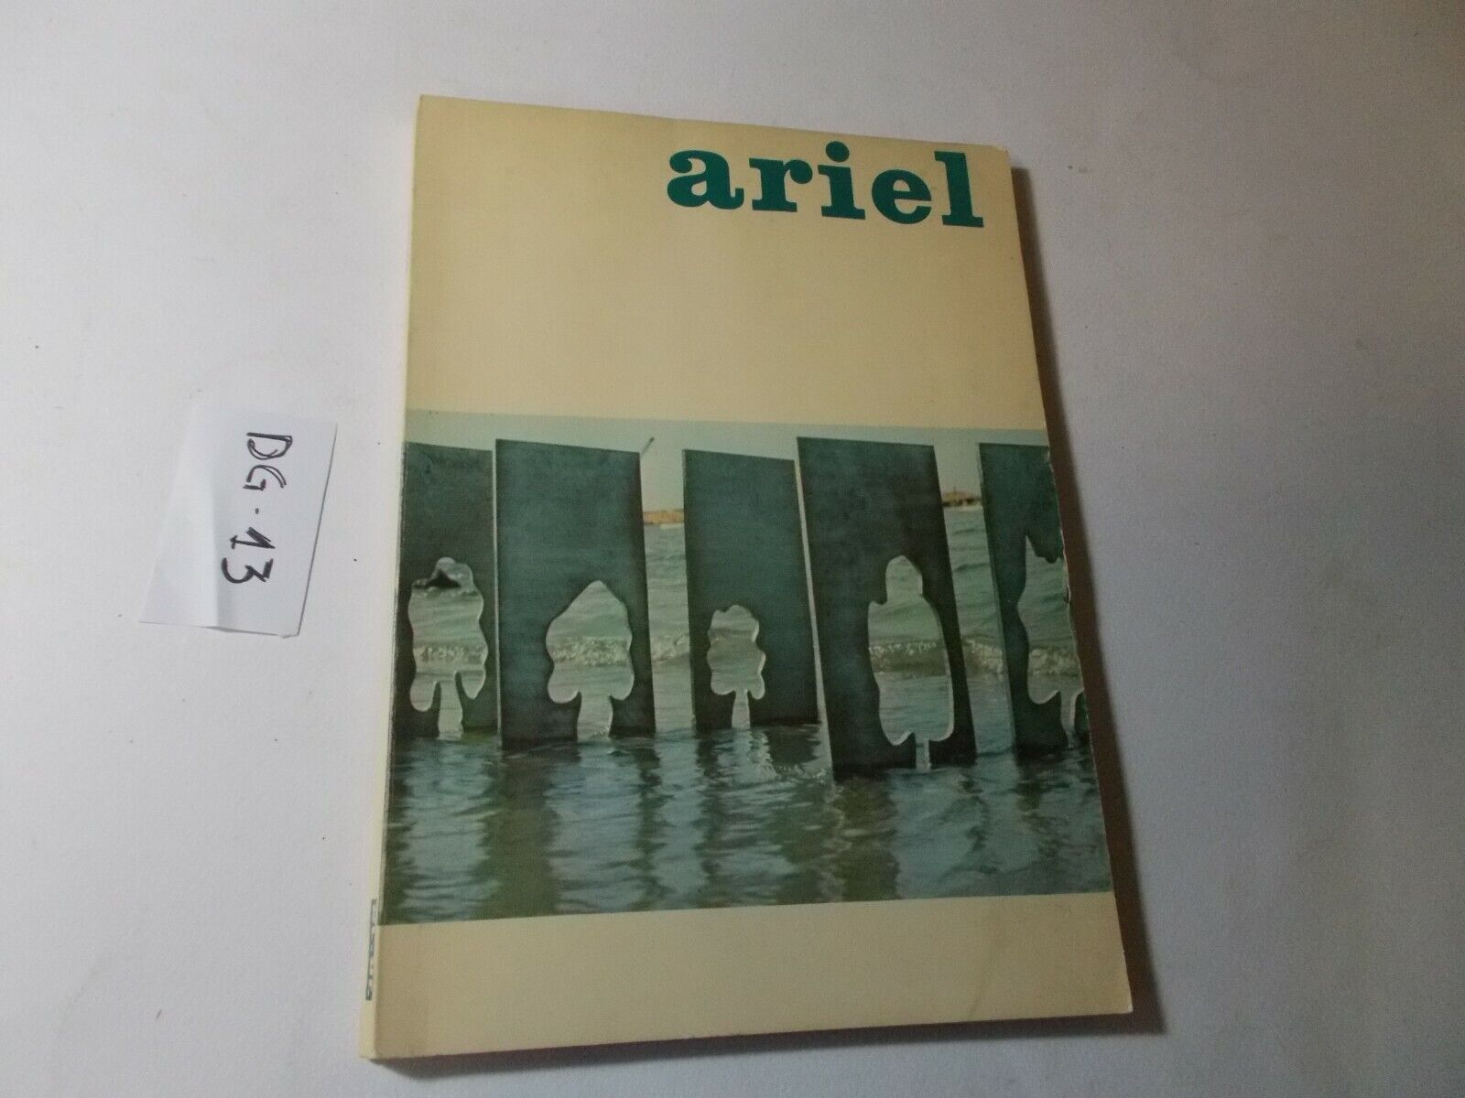
Descrizione bibliografica
*Ariel : rassegna di arte e letteratura israeliana. - Ed. italiana. - Numero speciale (1975)-dicembre 1977. Roma : [s.n., 1975-1977]. – 3 volumi ; 23 cm. ((Annuale. - CFI0428927
Autore: Israele : Ministry for foreign affairs : Cultural and scientific relations division
Soggetto: Arte ebraica – Israele <Stato> - 1975-1977; Letteratura ebraica – Israele <Stato> - 1975-1977

